**偏振光的特性研究**

**可以叫我0宝**

**引言：**光波是一种电磁波，偏振是光的波动性的重要特征之一。很多重要的光 学现象和效应都与光的偏振有关。光的偏振已经被广泛应用于光开关、 光调制、应力分析、摄影、影视等领域中。实验通过对偏振光的观察和 分析，加深对光偏振基本规律的认识和理解。

**一、实验目的**

（1）观察光的偏振现象，了解偏振光的产生方法和检验方法。

（2）了解波片的作用和用波片产生椭圆和圆偏振光及其检验方法。

**二、实验仪器**

GSZ-Ⅱ光学平台（配有光具座、氦氖激光器及电源、扩束镜、偏振片、波片、观察屏等）。

**三、实验原理**

（1）光的一些分类：

自然光：由普通光源所发射的光波，在光的传播方向上，任意一个场点，光矢量既有空间分布的均匀，又有时间分布的均匀性。

偏振光：光矢量相对于光的传播方向分布的非对称性。

部分偏振光：光波振动在传播过程中只在某一确定方向上占有相对优势。

平面偏振光：光在传播的过程中光矢量的振动只限于某一特定的平面内。

圆偏振光：在光的传播方向上，任意一个场点光矢量以一定角速度转动它的方向，大小不变，其光矢量的末端在垂直于光传播方向的平面内的投影是一个圆。

椭圆偏振光：在光的传播方向上，任意一个场点光矢量即改变它的大小，又以一定的角速度转动它的方向，其光矢量的末端在垂直于光传播方向的平面内的投影是一个椭圆。

（2）平面偏振光的产生和检验方法：

产生：本次实验中我们利用偏振片来生成平面偏振光。偏振片是由具有二向色性的晶体制作成的，这些晶体对不同方向振动的光矢量具有不同的吸收本领，当自然光入射到这些晶体上时，透射光的光矢量仅在某一个特定的方向上，形成了平面偏振光。

检验：线性偏振光通过检偏器后，按照马吕斯定律，强度为 $I_0$ 的线偏振光通过检偏器，透射光的强度为 $I=I_{0}\cos^{2}α， α=0/π$ 时，透射光的强度最大，当 $α=(π/2)/(3π/2)$ 时，透射光的强度为0，出现消光现象。所以偏振器旋转一周，透射光的强度将发生强弱变化，并且消光两次，根据这个特点可以检测是否有平面偏振光。

（3）椭圆和圆偏振光的产生和检验方法：

产生：波片是光轴平行于晶面的各向异性晶体薄片。双折射是光束入射到各向异性的晶体，分解为两束光而沿不同方向折射的现象。当平面偏振光垂直入射晶面时，从波片射出的 $e$ 光和 $o$ 光不会分开，但两者有一定的相位差。设波片的厚度为 $d$，震动面与波片的光轴夹角为 $α$， $e$ 光和 $o$ 光的折射率分别为 $n_{e}$ 和 $n_{o}$，则两光束从波片射出后的相位差可表示为：

$$δ=\frac{2π}{λ}d\left|n_{e}-n_{o}\right|$$

由此可见，改变 $δ$，可以获得两光束之间的不同相位差。若改变 $δ$ 使 $o$ 光和 $e$ 光产生 $π/2$ 整数倍的相位差，此波片称为 $1/4$ 波片（同样，若改变 $δ$ 使 $o$ 光和 $e$ 光产生 $π$ 整数倍的相位差，此波片称为 $1/2$ 波片或半波片，若改变 $δ$ 使 $o$ 光和 $e$ 光产生 $2π$ 整数倍的相位差，此波片称为全波片）。

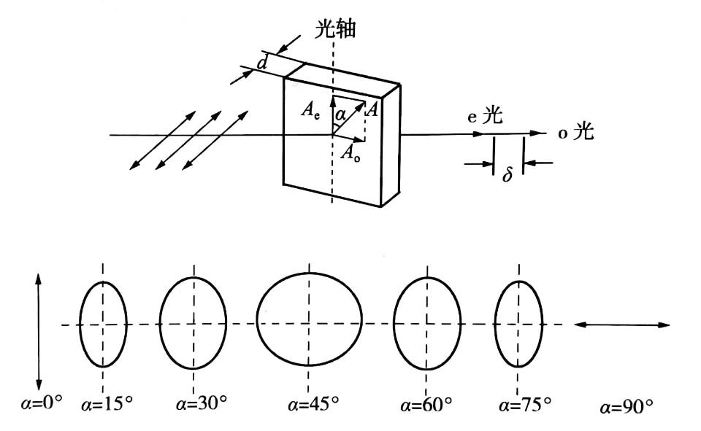当 $α$ 为0时，出射光为振动方向平行于 $1/4$ 波片光轴的线偏振光；当 $α$ 为 $π/2$ 时，出射光为振动方向垂直于 $1/4$ 波片的线偏振光；当 $α$ 为 $π/4$ 时，出射光为圆偏振光；当 $α$ 为其他值时，出射光为椭圆偏振光。

检测：

设有一束椭圆偏振光垂直入射到到一检偏器上，沿椭圆长轴方向光矢量的振幅为 $A_{1}$，沿椭圆短轴方向光矢量的振幅为 $A_{2}$。在检偏器上建立直角坐标系，使其 $x$ 轴平行于检偏器的偏振化方向。透过检偏器的光矢量的振幅 $A_{x}$，取决于椭圆偏振光光矢量振幅在检偏器偏振化方向上的投影。如果检偏器转到如图所示的位置，则 $A_{x}=A_{1}$，透射光强 $I={A_{1}}^{2}$；如果检偏器转到如图所示的位置，则 $A_{x}=A_{2}$，透射光强度 $I={A_{2}}^{2}$;当检偏器转到其他位置时，如图所示，则 $A_{2}<A_{x}<A_{1}$，从而 ${A_{2}}^{2}<I<{A_{1}}^{2}$。由此我们知道，椭圆偏振光人射检偏器，让检偏器转，透射光强度在极大值 ${A_{1}}^{2}$ 和极小值 ${A_{2}}^{2}$ 之间连续变化，检偏器旋转一周透射光强度会出现两次极大值和两次极小值，但不会出现消光现象。同理可知，如果圆偏振光入射检偏器，让检偏器旋转，透射光的强度将保持不变。

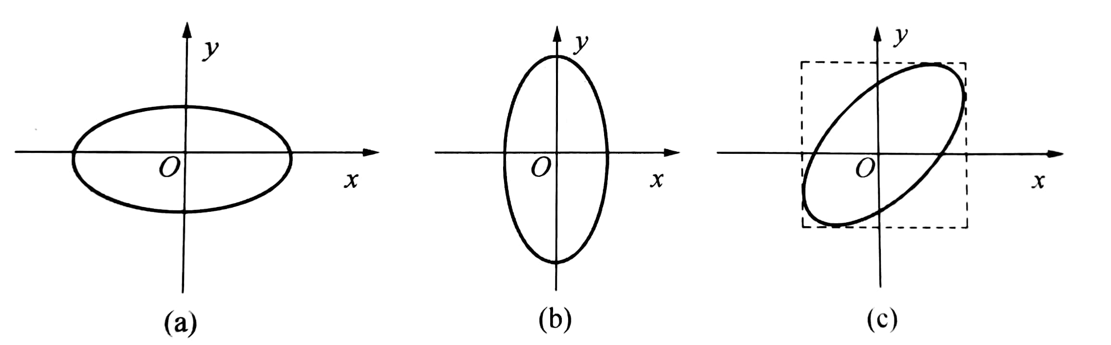

**四、内容步骤**

（1）依次放置各元件，调节它们等高共轴。

（2）先不放波片C，使起偏器P的振动面与检偏器A的振动面互相垂直(此时应观察到消光现象)。

（3）在P、A之间插入波片C，转动C使消光，然 后将A转动360°，观察到什么现象？判断这时从C出来的偏振光的性质。

（4）依次将C转动15°、30°、45°、60°、75°、90°，每次都将A转动360°，记录所观察到的现象，判断从波片C出来的偏振光的性质，填在表格中。

**五、实验现象**

|  |  |  |
| --- | --- | --- |
| 四分之一波片 $C$ 转动的角度 | $A$ 转动 $360°$ 屏上  光斑亮度的变化 | 判断四分之一波片 $C$ 出射光的偏振性质 |
| $$0°$$ | 暗→亮→最亮→暗→消光→亮→最亮→暗→消光 | 线偏振光 |
| $$15°$$ | 暗→最暗→亮→最亮→暗→最暗→亮→最亮→暗 | 椭圆偏振光 |
| $$30°$$ | 暗→最暗→亮→最亮→暗→最暗→亮→最亮→暗 | 椭圆偏振光 |
| $$45°$$ | 亮，亮度基本不变化 | 圆偏振光 |
| $$60°$$ | 亮→最亮→暗→最暗→亮→最亮→暗→最暗→亮 | 椭圆偏振光 |
| $$75°$$ | 亮→最亮→暗→最暗→亮→最亮→暗→最暗→亮 | 椭圆偏振光 |
| $$90°$$ | 亮→最亮→暗→消光→亮→最亮→暗→消光→亮 | 线偏振光 |

**六、结论及分析**

当四分之一波片 $C$ 转动的角度为 $0°$、 $15°$、 $30°$、 $45°$、 $60°$、 $75°$、 $90°$ 时，四分之一波片 $C$ 出射光的偏振性质为线偏振光、椭圆偏振光、椭圆偏振光、圆偏振光、椭圆偏振光、椭圆偏振光、线偏振光。

附：原始数据图片